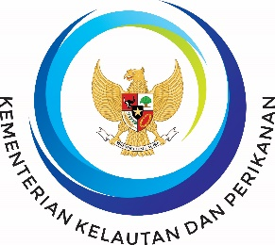
KEMENTERIAN KELAUTAN DAN PERIKANAN
SEKRETARIAT JENDERAL
JALAN MEDAN MERDEKA TIMUR NOMOR 16
JAKARTA 10110 KOTAK POS 4130 JKP 10041
TELEPON (021) 3519070 (LACAK), FAKSIMILE (021) 3520351
LAMAN www.kkp.go.id

Nomor : B. 269/SJ.5/HM.330/I/2022 25 Januari 2022
Sifat : SEGERA
Lampiran : 1 (satu) berkas
Hal : Kunjungan Kerja Komisi IV DPR RI ke Provinsi Jawa Timur

Kepada Yth.
Kepala Dinas Kelautan dan Perikanan Provinsi Jawa Timur
di
Tempat

Menindaklanjuti surat dari Pimpinan Sekretaris Jenderal DPR RI nomor: B/1955/OW.04/1/2022, perihal: Pendampingan Kunjungan Kerja Tim Komisi IV DPR RI (copy surat terlampir), dengan ini kami menyampaikan bahwa Komisi IV DPR RI akan melakukan kunjungan kerja ke Provinsi Jawa Timur pada tanggal 27- 29 Januari 2022 (agenda terlampir).
Sehubungan dengan hal tersebut, kami mengharapkan Dinas Kelautan dan Perikanan Provinsi Jawa Timur kiranya dapat menyiapkan bahan atau data yang terkait dengan lokasi kunjungan, serta melakukan koordinasi dengan unit-unit kelautan dan perikanan yang akan dikunjungi. Informasi dan koordinasi lebih lanjut dapat menghubungi Sdr. Budi Ichsan (HP : 08129719902).
Atas perhatian dan kerjasamanya, diucapkan terima kasih.

a.n. Sekretaris Jenderal
Kepala Biro Hubungan Masyarakat dan
Kerja Sama Luar Negeri,

Ditandatangani Secara
Elektronik

Agung Tri Prasetyo
Tembusan :
Sekretaris Jenderal KKP

